ГОСУДАРСТВЕННОЕ АВТОНОМНОЕ ПРОФЕССИОНАЛЬНОЕ ОБРАЗОВАТЕЛЬНОЕ УЧРЕЖДЕНИЕ

НОВОСИБИРСКОЙ ОБЛАСТИ

«БАРАБИНСКИЙ МЕДИЦИНСКИЙ КОЛЛЕДЖ»

**«Гигиена и опорожнение у маломобильных людей».**

Разработчик - преподаватель Кошедова Е.Н

2021г

**ГИГИЕНА И СРЕДСТВА МАЛОЙ РЕАБИЛИТАЦИИ СОДЕЙСТВИЯ ГИГИЕНЕ**

Больной человек часто нуждается в помощи при осуществлении личной гигиены: умывании, бритье, уходе за волосами и ногтями, подмывании, приеме ванны, а также при отправлении естественных надобностей. В этой части ухода руки персонала становятся руками пациента. Однако, помогая пациенту, необходимо максимально стремиться к его самостоятельности и поощрять это желание. Необходимо соблюдать гигиену тела, так как кожа человека является барьером и защищает от воздействий окружающей среды.

Соблюдение чистоты кожи чрезвычайно важно, поскольку, помимо защитной, она также выполняет терморегулирующую, обменную, иммунную, секреторную, рецепторную, дыхательную и другие функции. Нарушения требований личной гигиены могут отразиться на здоровье как одного человека, так и очень больших групп людей (коллективы предприятий, семьи, члены различных сообществ и даже жители целых регионов)

В современном мире для удобства проведения гигиенических процедур существует множество средств малой реабилитации. Подбор этих средств осуществляют индивидуально — надувные ванны для мытья головы в постели, лифт для транспортировки в ванну, ванны-лифты для душа, подставки для ног в ванной, специальные зубные щетки, ванночки для мытья ног и многое другое (рис.)

Рис. Средства для проведения гигиенических процедур

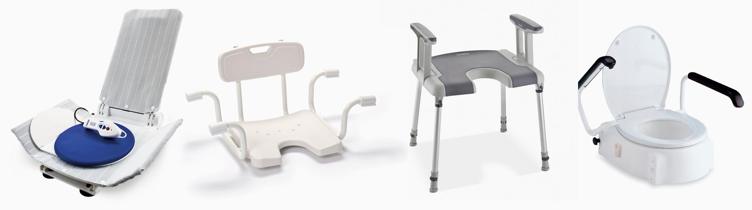

Приспособления для людей с дефицитом самообслуживания, используемые в санузле (сиденья, стулья, поручни), предназначены для создания дополнительной опоры в туалетной комнате или туалете. Людям с ограниченными возможностями использовать их просто необходимо, поэтому к подобным изделиям всегда предъявляют повышенные требования — они должны быть максимально эффективны и комфортны в использовании.

***Персональный тазик*** — предмет, который каждый пациент должен иметь, прежде всего, для проведения утреннего и вечернего туалета. Помыть лежачего пациента в постели невозможно без этого аксессуара, а его использование должно быть строго индивидуальным.

***Надувая ванночка для мытья головы в постели*** (рис.). Ее использование очень просто и удобно. Подушка изготовлена для того, чтобы волосы не контактировали с грязной водой. После того, как ванночка будет накачана воздухом, ее кладут под голову подопечного. Для удобства сложите одно полотенце и положите его между верхней поверхностью плеч и ванной. Положение отводного шланга ванной должно быть ниже предполагаемого уровня воды. Опустите отводной шланг в ведро для сбора грязной воды (шланг не должен перегибаться). Смочите волосы и нанесите шампунь на влажные волосы. Помойте волосы, при мере необходимости — повторно. Контролируйте отток грязной воды в ведро. После окончания мытья головы вытрите волосы насухо. Удалите воду из-под головы человека, помойте ванну проточной водой, насухо ее вытрите и обработайте антисептическим средством. При необходимости удалите из надувной ванны воздух. После этого ванную можно сложить и хранить до последующего использования.

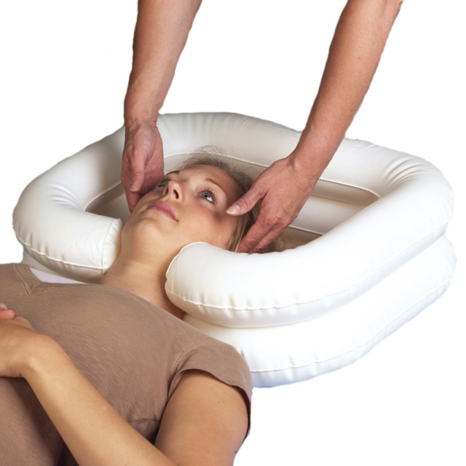

Рис. Надувая ванночка для мытья головы в постели

***Передвижные ванны***, как правило, используют в условиях медицинских и социальных стационаров (рис.). С их помощью можно осуществлять купание обездвиженных больных в полном объеме непосредственно в палатах, а также в ванных и душевых, туалетах, приемных отделениях, где требуется санитарно-гигиеническая обработка физически недееспособных пациентов в максимально комфортных условиях для них и обслуживающего персонала. Подъемники-ванны для инвалидов оборудованы откидными бортиками и системой спускаподъема, что позволяет с максимальной бережностью и минимальными физическими усилиями перемещать пациентов из кровати непосредственно в передвижную ванну для санитарногигиенической обработки, которую можно провести в палате, а также в ванных и душевых.

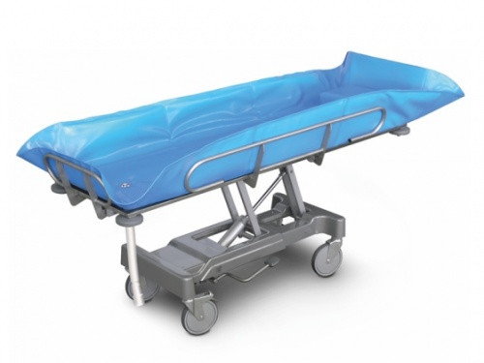

Рис. Передвижная ванна

**УТРЕННИЙ (ВЕЧЕРНИЙ) ТУАЛЕТ ПРИ РАЗЛИЧНЫХ ВИДАХ И ТИПАХ ОГРАНИЧЕННОЙ МОБИЛЬНОСТИ**

Качество жизни пациента, нуждающегося в посторонней помощи, зависит от людей, осуществляющих уход. Для того чтобы кожа выполняла свои функции, она должна быть чистой. Для этого необходимо проводить ее утренний и вечерний туалет. Кожа человека загрязняется выделениями сальных и потовых желез, роговыми чешуйками, пылью, особенно в подмышечных впадинах и складках под молочными железами у женщин. Кожа промежности дополнительно загрязняется выделениями из мочеполовых органов и кишечника. Пациенту ежедневно необходимы умывание, подмывание, мытье рук перед приемом пищи. Помимо этого, пациента следует мыть в ванне или под душем не реже 1 раза в неделю.

**Бритье подопечного**

Небритый пациент не только выглядит неопрятно, но и чувствует себя при этом некомфортно. Страдают не только мужчины, но и женщины, у которых в пожилом возрасте начинается активный рост волос в области верхней губы и подбородка. Эту проблему легко решить, имея электробритву или научившись технике бритья безопасной бритвой.

Манипуляцию следует выполнять в перчатках. Перед ее началом подопечного осматривают на предмет наличия родинок. Пациенту придают полусидящее положение и укрывают его грудь клеенкой и салфеткой. Вторую салфетку следует намочить в воде и отжать. Для смягчения кожи кладут горячую влажную салфетку на щеки и подбородок пациента на 5 мин (женщине этого делать не требуется). После снятия салфетки равномерно наносят крем для бритья (пенку) на кожу лица по щекам и подбородку. Женщине, помимо этого, в местах роста волос смачивают лицо теплой водой. Подопечного следует брить, оттягивая кожу в направлении, противоположном движению бритвы, в следующей последовательности: над верхней губой, щеки, под нижней губой, область шеи, под подбородком. После этого влажной салфеткой протирают лицо и промокательными движениями просушивают лицо сухой салфеткой. По окончании на лицо наносят лосьон (мужчине) или питательный крем (женщине).

**Гигиена рук**

Мобильный пациент сам в состоянии мыть руки, ему лишь необходимо при необходимости напомнить и помочь в подготовке — проводить до раковины, подать мыло, полотенце. Пациент после инсульта не в состоянии управлять одной из рук, поэтому ухаживающий должен поддерживать слабую руку, позволяя подопечному самостоятельно вымыть ее здоровой рукой, а затем подать полотенце и помочь вытереть руку.

Лежачему пациенту мыть руки должен человек, предоставляющий уход. Для этого необходимо надеть перчатки, намочить салфетку или одноразовую рукавичку в воде и обтереть руки подопечного, обращая особое внимание на межпальцевые промежутки. После этого следует высушить кожу рук полотенцем, тщательно просушивая кожу между пальцами

Уход за ногтями на руках важен как с точки зрения гигиены и безопасности больного, так и для повышения его настроения. Если больной не может подстричь ногти сам, эту процедуру выполняет лицо, осуществляющее уход. Для того чтобы подстричь подопечному ногти на руках, необходимы: мисочка с водой, куда добавлено жидкое мыло, резиновые перчатки, индивидуальные ножнички, крем для рук. Под рукой должно быть и дезинфицирующее средство для обработки возможной ранки, возникшей при стрижке. Руки больного помещают в теплую мыльную воду на 2–3 минуты. Одну руку помещают на полотенце, обсушивают, ногти стригут один за другим ножничками или щипчиками. После стрижки следует еще раз осушить кожу и обработать кисти рук кремом. Ногти на руках стригут овалом. Если случайно повреждена кожа, ее смазывают антисептическим средством. Затем снимают перчатки и моют руки.

**Мытье ног в постели**

Правильный уход за ногами у тяжелобольных также играет важную роль. Если больной передвигается по квартире, ему ежедневно на ночь ополаскивают ноги теплой водой в тазу и тщательно протирают межпальцевые пространства, чтобы не появилась опрелость. При плохом уходе за ногами у больных могут возникнуть шероховатости кожи, опрелость и другие осложнения. При уходе за ногтями ног велика опасность повреждений поэтому желательно, чтобы уход за ногтями ног проводили специалисты

Помыть ноги в постели можно следующим образом. Надевают перчатки, под колени пациента подкладывают подушку-ролик или закатывают в валик одеяло. Под ноги подстилают пеленку и клеенку, на которую ставят таз с теплой водой. Ноги подопечного моют с помощью индивидуальной губки и мыла в тазу. После этого их вытирают полотенцем, уделяя особое внимание межпальцевой зоне. При очень сухой коже применяют увлажняющий крем. Вазелин или жирный крем применять нельзя

**Уход за гениталиями**

Несоблюдение правил личной гигиены половых органов может привести к инфекционным заболеваниям как у женщин, так и мужчин. В связи с тем, что кожа половых органов вырабатывает смегму, которая накапливается, необходимо регулярно подмываться. Во избежание заражения необходимо пользоваться только индивидуальными средствами личной гигиены (полотенце, мочалка, бритвы). Вместе с тем чрезмерное увлечение мытьем гениталий с использованием мыла, а также сильное трение кожи наружных половых органов, как и плохая гигиена, может привести к возникновению воспалительных процессов кожи и желез этой области тела. Мыть гениталии достаточно 2 раза — утром и вечером, а также после опорожнения (у женщин — после каждого мочеиспускания). Естественные складки у тучных людей при увлажнении обрабатывают присыпкой, при сухости кожи используют увлажняющий крем. Если пациент может самостоятельно вымыть область промежности, лучше предложить ему это сделать самому, оставив его наедине. В противном случае процедуру проводит лицо, осуществляющее уход.

Пациентка. Процедуру начинают с объяснения ее содержания, хода выполнения и получения согласия на ее проведение. После этого следует подставить под крестец пациентки судно, встать сбоку от нее, взяв в одну руку емкость с теплой водой, а в другую руку — зажим с марлевым тампоном (салфеткой). Поливая из емкости на половые органы, следует последовательно обрабатывать их по направлению к анальному отверстию: область лобка, наружные (большие) половые губы, паховые складки, промежность, область анального отверстия, межъягодичную складку. Салфетки меняют по мере загрязнения. По окончании процедуры части тела просушивают марлевыми салфетками (тампонами) в той же последовательности. Не обязательно каждый день проводить процедуру так, как описано выше. Вполне достаточно осуществлять ежедневное протирание индивидуальной варежкой, ополаскивая ее в индивидуальном тазике. Для этого просят пациентку лечь на спину, согнуть ноги в коленях и раздвинуть. После завершения процедуры спереди пациентку просят повернуться набок (или помочь ей), перевернуться, чтобы помыть ягодицы.

Пациент. Следует встать сбоку от пациента и смочить салфетку (варежку) водой. Аккуратно отодвинув пальцами левой руки крайнюю плоть, обнажают головку полового члена, обрабатывают его, а также кожу полового члена, мошонку, паховые складки, область заднего прохода, межъягодичную складку, меняя салфетки по мере загрязнения. Просушивание проводят в той же последовательности. По окончании процедуры (у женщин и мужчин) убирают судно, клеенку, удобно укладывают пациента, накрывают его простыней, одеялом, убирают отработанные материалы в контейнер для обработки, снимают перчатки, моют руки (с использованием мыла или антисептика), делают соответствующую запись о выполненной процедуре в документации.

**СМЕНА ПОСТЕЛЬНОГО БЕЛЬЯ ПРИ РАЗЛИЧНЫХ ВИДАХ И ТИПАХ ОГРАНИЧЕННОЙ МОБИЛЬНОСТИ**.

Смену постельного белья производят 1 раз в 7–10 дней и в экстренном порядке — по мере загрязнения. Лица, предоставляющие уход, обязаны владеть навыками смены постельного белья для обеспечения соблюдения требований личной гигиены пациента. Смену постельного белья тяжелобольным проводят с большой осторожностью. Больной должен быть уверен, что его не уронят.

**Продольный способ**

Если кровать имеет ограждение, его следует опустить. При наличии сменной подушки на нее сразу надевают чистую наволочку. Чистую простыню, пеленки и клеенку следует скрутить валиком в продольном направлении, повернув подопечного на бок от себя и устойчиво устроив его на боку. Края грязного белья высвобождают из-под матраса и скручивают валиком продольно в направлении спины пациента. Грязную простынь необходимо максимально докрутить до подопечного, подоткнув ее под тело. Подготовленную в виде валика чистую простынь раскладывают на кровати и раскручивают в направлении спины пациента. После этого пациента сначала снова укладывают на спину, а затем на другой бок, снимают грязное белье и складывают в мешок. Следующий этап предполагает раскручивание чистой простыни и пеленки. Далее убирают одеяло, накрывают подопечного пододеяльником и расправляют его, достают одеяло из грязного пододеяльника и вдевают его в чистый пододеяльник. После этого поднимают боковое ограждение, переходят на другую сторону, где опускают боковое ограждение, заправляют края чистой простыни под матрас и поднимают боковое ограждение. Процедуру завершают, спросив у подопечного о самочувствии и дополнительных пожеланиях.

**Поперечный способ**

При этом способе замену простыни производят сверху вниз. Эту манипуляцию может осуществлять один человек, однако лучше ее проводить вдвоем. В этом случае один ухаживающий может придерживать пациента за голову, шею и плечи, а второй — непосредственно менять белье. Пациента приподнимают поддерживающим захватом. Один ухаживающий удерживает пациента через всю спину за подмышку, а другой убирает подушки, скручивает грязную простыню и подталкивает ее под крестец подопечного. Затем раскручивают чистую простыню до ягодиц подопечного, меняют подушки или наволочки на них и аккуратно укладывают пациента. Второй ухаживающий поднимает и удерживает ноги подопечного, а первый скручивает грязную простыню, кладет ее в мешок и раскручивает чистую простыню до края кровати. Далее следует накрыть пациента одеялом с чистым пододеяльником и убедиться в том, что больному удобно и комфортно. Важно помнить, что производя манипуляции по смене постельного белья в одиночку, необходимо все время находиться на той стороне, на которую повернут пациент, или поднимать загородку кровати во избежание падения и предотвращения травм

**СМЕНА НАТЕЛЬНОГО БЕЛЬЯ И ПЕРЕОДЕВАНИЕ ПРИ РАЗЛИЧНЫХ ВИДАХ И ТИПАХ ОГРАНИЧЕННОЙ МОБИЛЬНОСТИ**

Как снять нательное белье с немобильного пациента. Как и при выполнении других манипуляций, важно объяснить подопечному содержание предстоящей процедуры. Снимают рукав со здоровой руки, подтягивая ее ближе к шее. Затем перемещают руку к горловине рубашки, повернув голову на бок и уложив ее на свою ладонь. Подняв голову подопечного, снимают рубашку с лица на затылок. После этого, положив больную руку на свое предплечье, ухаживающий снимает рубашку с руки подопечного.

Одевание нательного белья. Рукав рубашки больного, предназначенный для одевания на больную конечность, собирают одной рукой. Вторую руку просовывают в собранный рукав. Ухаживающий кладет кисть высунутой из рукава больной руки себе на ладонь, а рукав рубашки переносит со своей руки на больную руку пациента до плеча, после чего ее укладывает. Далее надевают второй рукав на здоровую руку и просят подопечного, чтобы он, удерживая здоровой рукой больную, поднял руки и голову. Ухаживающий через голову со стороны лица по направлению к затылку одевает ночную сорочку или рубашку, придерживая пациента под плечи и голову. После этого просят пациента положить голову, освободить руки и при помощи поддерживающего захвата приподнимают подопечного. Поддерживая одной рукой больного под подмышку, другой рукой опускают рубашку как можно ниже. Аккуратно положив пациента, приподнимают его ягодицы и опускают рубашку вниз до конца.

Смену брюк производят аналогичным образом. Пациента следует перевернуть на здоровую сторону и аккуратно снять штанину с больной конечности. Затем его переворачивают на другую сторону и аккуратно снимают штанину с другой конечности.

**МЫТЬЕ В ПОСТЕЛИ ОБЕЗДВИЖЕННОГО ПОДОПЕЧНОГО**

Лежачего больного можно полностью помыть в ванне, под душем или провести обмывание всего тела в кровати. Процедуру проводят по плану, получив согласие пациента. Желательно, чтобы перед процедурой мытья пациент опорожнил мочевой пузырь. Температура воздуха в помещении должна быть не менее 24 °С, температура воды — 37–40 °С.

Ухаживающий надевает перчатки, убирает одеяло и снимает ночную рубашку (пижаму) с больного. Затем подопечного поворачивают на бок и подстилают под него непромокаемую простыню для защиты постельного белья в области ягодиц. Далее пациента переворачивают на спину, т.е. укладывают на подготовленную простыню. Пациента укрывают, обнажив лишь верхнюю часть тела. Смочив в мыльном растворе рукавичку-мочалку, подопечного обмывают в следующей последовательности: область шеи, декольте, грудь (у женщины тщательно промывают область под молочными железами), правая рука и подмышечная впадина, левая рука и подмышечная впадина, спина. После этого насухо вытирают кожу путем промокания, избегая грубых трущих движений. Далее верхнюю часть тела пациента укрывают простыней, а нижнюю обнажают и обмывают в следующей последовательности: живот, правое бедро, правая нога (тщательно моют межпальцевые промежутки), левое бедро, левая нога, ягодицы. Кожу насухо вытирают путем промокания без грубых трущих движений. Затем проводят процедуру подмывания, расчесывают волосы, грязное белье убирают в мешок и меняют нательное белье. При мытье и вытирании следует внимательно осмотреть кожу подопечного в местах возможного образования пролежней, а также в областях кожных складок, подмышечных впадин, промежностей и подгрудных желез (места наибольшего скопления пота и грязи).

Общие правила, соблюдаемые при мытье лежачего пациента в постели

• Сохраняйте ресурсы самообслуживания. Создавайте безопасную комфортную среду

• Учитывайте пожелания и привычки пациента

• Защищайте постель от намокания

• Следите за межпальцевой зоной

**МЫТЬЕ ПОДОПЕЧНОГО В ВАННЕ**

Температура в помещении должна быть около 24 °С, на пол около ванны кладут нескользящие коврики, на стенах должны быть поручни, на полу в ванной не должно быть воды. Необходимые принадлежности — полотенце, чистое белье и халат. Для того чтобы предупредить образование водяного пара в ванной комнате, наполняя ванну водой, вначале наливают в нее холодную воду, а затем добавляют горячую до нужной температуры. Температура воды в ванне должна составлять 35–37 °С. При нарушении функций нижних конечностей подопечный перемещается со стула на край ванны, одной рукой держась за настенный поручень. С помощью другой руки подопечный перекидывает одну, а затем вторую ногу в ванну и далее, держась одной рукой за поручень, а другой — за край ванны, опускается в нее. Мытье в ванне начинают со смачивания всего тела теплой водой, моют голову, затем — тело, руки, ноги. Положение больного в ванне — полулежа с упором на подставку для ног. Вода должна доходить до верхней трети груди больного и не покрывать область сердца

**МЫТЬЕ ЧАСТИЧНО МОБИЛЬНОГО ПОДОПЕЧНОГО В ВАННЕ**

Если больной может хотя бы частично помыться сам, ему передают намыленную мочалку, если не может — ему помогают. Сначала моют голову, затем — туловище, руки, подмышечные впадины, ноги, паховую область и промежность. После завершения процесса мытья больному помогают выйти из ванны, вытирают его в том же порядке, в котором мыли, и помогают одеться. После легче подстричь ногти. Продолжительность купания в ванне не должна превышать 20 мин. Выходить из ванной комнаты, оставляя больного одного, нельзя, так как у пожилого человека может возникнуть головокружение, измениться артериальное давление.